Земских Людмила Петровна
МБДОУ «Детский сад № 65 - ЦРР»
Учитель –логопед
Алтайский край, Бийск г, Ленинградская ул, 75/1

Методическая разработка
Домашнее задание для средней группы «Новый год»

Тема: звуки А, О, И, У. «Новый год»

1.Назови картинки. Соедини с нужным символом. Символы раскрась красным цветом. Картинки: утка, астра, ухо, азбука, индюк, озеро, осы, индеец.
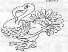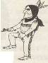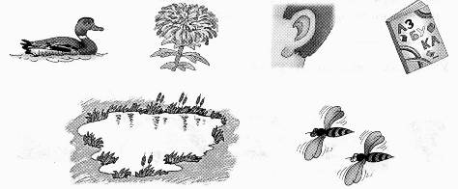 .

2. Положи ( соедини) подарок под соответствующую ёлочку

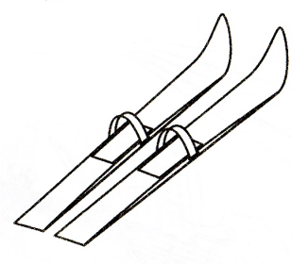
3.Найди четвёртый лишний предмет (зачеркни его)

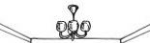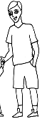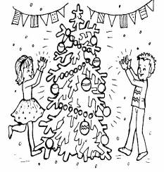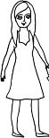

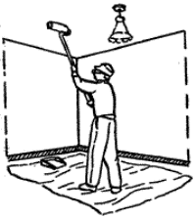

4. Проговаривание стихотворения по мнемотаблице.

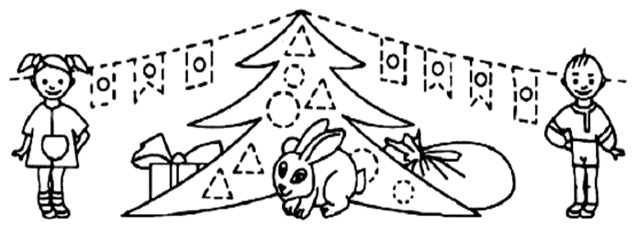
5.Наряди ёлочку. Обведи по точкам и раскрась картинку

